#### APSTIPRINĀTS

Kuldīgas novada Domes

Publisko iepirkumu komisijas sēdē

2015.gada 5.februārī

Protokols Nr.1

**IEPIRKUMA**

(Publisko iepirkumu likuma 82.panta kārtībā)

**ID Nr. KNP/2015/17/EST-LAT**

**„Ūdenstūrisma infrastruktūras uzlabošana Kuldīgas novadā ”**

**NOLIKUMS**

#### est_lat_logo_3colours

#### 

Igaunijas-Latvijas pārrobežu sadarbības programmas projekts: **„Ūdenstūrisma kā dabas un aktīvā tūrisma elements Latvijā un Igaunijā/RIVERWAYS”**, Projekta līguma nr. 43385

Kuldīgā, 2015

1. **Vispārīgā informācija**

## Iepirkuma identifikācijas numurs: KNP/2015/17/EST-LAT

## Pasūtītājs:

|  |  |
| --- | --- |
| Pasūtītāja nosaukums: | Kuldīgas novada pašvaldība |
| Adrese: | Baznīcas iela 1, Kuldīga |
| Piedāvājumu iesniegšanas adrese | Baznīcas iela 1, Kuldīga |
| Tālruņa numurs: | 63322469 |
| E-pasta adrese: | zaiga.kudina@kuldiga.lv |
| Kontaktpersonas | Jautājumos par iepirkumu procedūru: Zaiga Kudiņa, tel.63322469 |

## Iepirkuma komisijas sastāvs un tās izveidošanas pamatojums:

## Iepirkumu atbilstoši Publisko iepirkumu likuma 8.2 panta noteikumiem organizē Kuldīgas novada Domes Publisko iepirkumu komisija, kas izveidota 2013.gada 25.jūlijā ar Kuldīgas novada Domes lēmumu ”Par Kuldīgas novada Domes Publisko iepirkumu komisiju” /protokols. Nr. 10 p. 63/.

## Informācija par iepirkuma priekšmetu:

Iepirkuma priekšmets ir „**Ūdenstūrisma infrastruktūras uzlabošana Kuldīgas novadā** ”. Iepirkuma priekšmets ir sadalīts trīs daļās:

* + 1. **1.daļa** – Labiekārtojuma elementu izgatavošana un uzstādīšana Kuldīgas pilsētā un novadā;
    2. **2.daļa** - Informatīvās planšetes informatīvā materiāla sagatavošana, maketēšana, tulkošana un drukāšana
    3. **3**.**daļa** - Tualetes uzstādīšana un ceļa labiekārtošana Kuldīgā pie tilta pār Ventas upi.

## Iepirkuma dokumentācijas pieejamība

* + 1. Iepirkuma procedūras dokumenti ir bez maksas un brīvi pieejami Kuldīgas novada pašvaldības mājas lapā internetā [www.kuldiga.lv](http://www.kuldiga.lv) sadaļā Pašvaldības iepirkumi.
    2. Ar iepirkuma procedūras dokumentiem ieinteresētajiem Pretendentiem ir iespējams iepazīties arī uz vietas, Kuldīgas novada pašvaldībā, Baznīcas ielā 1, Kuldīgā, līdz **2015.gada 26.februārim** plkst. 13:00.
    3. Iepirkuma komisija nav atbildīga par to, ja kāda ieinteresētā persona nav iepazinusies ar informāciju, kam ir nodrošināta brīva un tieša elektroniskā pieeja.

## Līguma izpildes laiks un vieta

* + 1. Iepirkuma rezultātā tiks slēgta vispārīgā vienošanās par katru iepirkuma daļu ar pretendentu, kas būs piedāvājis zemāko cenu un atbildīs nolikuma prasībām..
    2. Paredzamais līguma izpildes termiņš – **trīs mēnešu laikā no līguma noslēgšanas dienas, neskaitot tehnoloģiskās pauzes darbu izpildei nepiemērotu laika apstākļu dēļ.**
    3. **Pakalpojumu izpildes vieta:** Kuldīgas pilsētas un Kuldīgas novada administratīvā teritorija, saskaņā ar tehnisko specifikāciju.

## Piedāvājuma iesniegšanas vieta, datums, laiks un kārtība

* + 1. Pretendentu piedāvājumi iepirkumam jāiesniedz personīgi vai jānosūta pa pastu līdz **2015.gada 26.februārim plkst.13:00 Kuldīgas novada pašvaldībā – 1.stāvā, Baznīcas ielā 1, Kuldīgā, LV-3301.** Apmeklētāju pieņemšanas darba laiks – darba dienās no 08:00-17:00, piektdienās no 08:00-16:00.
    2. Piedāvājumi, kas nav iesniegti šajā nolikumā noteiktajā kārtībā, nav noformēti tā, lai piedāvājumā iekļautā informācija nebūtu pieejama līdz piedāvājuma atvēršanas brīdim, vai kas iesniegti pēc norādītā piedāvājumu iesniegšana termiņa, netiek izskatīti un tiek atdoti atpakaļ iesniedzējam.
    3. Iesniegto piedāvājumu pretendents var atsaukt vai labot tikai līdz piedāvājuma iesniegšanas termiņa beigām.
    4. Piedāvājumu pretendents var iesniegt par vienu pilna apjoma daļu vai vairākām pilna apjoma daļām.

## Cita informācija

* + 1. Jautājumi par iepirkuma dokumentāciju vai iepirkuma priekšmetu jānoformē rakstveidā un jāadresē Iepirkumu komisijai, iesniegumu nosūtot pa e-pastu, faksu, vai pastu.
    2. Ja ieinteresētais piegādātājs ir laikus pieprasījis papildu informāciju par iepirkuma procedūras dokumentos iekļautajām prasībām attiecībā uz piedāvājuma sagatavošanu un iesniegšanu vai pretendentu atlasi, Pasūtītājs to sniedz rakstveidā 3 (trīs) dienu laikā no jautājumu saņemšanas dienas, bet ne vēlāk kā 3 (trīs) dienas pirms piedāvājumu iesniegšanas termiņa beigām, atbildi nosūtot pa faksu vai e-pastu, vai pastu, pamatojoties uz Nolikuma saņēmēju reģistrā sniegtajām ziņām, kā arī ievieto šo informāciju mājas lapā internetā [www.kuldiga.lv](http://www.kuldiga.lv) (sadaļā „Pašvaldības iepirkumi”), norādot uzdoto jautājumu un sniegto atbildi.

## Piedāvājuma noformēšana:

## Piedāvājums sastāv no šādām daļām

* pieteikuma dalībai iepirkumā un Pretendenta atlases dokumentiem;
* finanšu piedāvājuma;

## Piedāvājuma sējumā ietilpstošie dokumenti ir jāsanumurē un jācaurauklo (auklu gali jāpārlīmē un jāapzīmogo). Piedāvājumam jābūt titullapai (brīvā formā), satura rādītājam ar uzrādītām lapām.

## Piedāvājums jāiesniedz aizlīmētā un aizzīmogotā ārējā iepakojumā, uz kura jānorāda:

* Pasūtītāja nosaukums un adrese;
* Pretendenta kontaktpersonas vārds, uzvārds un tālruņa numurs;
* Pretendenta nosaukums, adrese, e-pasta adrese, tālruņa un faksa numurs;
* atzīme **„Ūdenstūrisma infrastruktūras uzlabošana Kuldīgas novadā ”, iepirkuma \_\_\_ daļai *(norādot kurai iepirkuma daļai piedāvājums iesniegts),* ID Nr. KNP/2015/17/EST-LAT**

## Iesniegtie piedāvājumi pretendentiem netiek atgriezti.

## Dokumentu noformēšanā Pretendentam jāievēro Ministru kabineta 2010.gada 28.septembra noteikumu Nr.916 „Dokumentu izstrādāšanas un noformēšanas kārtība” prasības.

## Piedāvājumā iekļautajiem dokumentiem jābūt skaidri salasāmiem, bez labojumiem.

## Piedāvājums jāsagatavo valsts valodā. Ja kāds no Pretendenta iesniegtajiem dokumentiem nav valsts valodā, tiem jāpievieno normatīvajos aktos noteiktā kārtībā apliecināts tulkojums.

## Iesniedzot piedāvājumu vai pieteikumu, kandidāts vai pretendents ir tiesīgs visu iesniegto dokumentu atvasinājumu un tulkojumu pareizību apliecināt ar vienu apliecinājumu, ja viss piedāvājums vai pieteikums ir cauršūts vai caurauklots.

## Iesniegtie piedāvājumi, ir Pasūtītāja īpašums un netiek atdoti atpakaļ Pretendentiem.

# Prasības pretendentiem un iesniedzamie dokumenti

* 1. Pretendentam rūpīgi jāiepazīstas ar Nolikumu un Tehnisko specifikāciju, un tas ir pilnīgi atbildīgs par iesniegtā piedāvājuma atbilstību pasūtītāja izvirzītajām prasībām. Lai piedalītos iepirkumā, pretendentiem un tā piedāvājumam ir jāatbilst Nolikumā un Tehniskajā specifikācijā noteiktajām prasībām un jāiesniedz visi Nolikumā norādītie dokumenti.
     1. Iepirkumā var piedalīties Latvijas Republikas vai attiecīgās ārvalsts reglamentējošos normatīvajos aktos noteiktā kārtībā reģistrēti komersanti un/vai sertificētas fiziskās personas vai to apvienības neatkarīgi no to reģistrēšanas un darbības vietas, komercdarbības formas un īpašuma piederības, kuri ir iesnieguši šajā Nolikumā noteiktos dokumentus un kuriem ir tiesības sniegt iepirkuma priekšmetā norādītos pakalpojumus.
     2. Piedalīšanās iepirkumā ir Pretendenta brīvas gribas izpausme. Iepirkuma noteikumi visiem Pretendentiem ir vienādi.
     3. Ja piedāvājumu iesniedz piegādātāju apvienība, tā iesniedz kopīgu visu pušu parakstītu pieteikuma veidlapu. Pārējie Pretendenta kvalifikāciju apstiprinošie dokumenti iesniedzami par katru apvienības dalībnieku atsevišķi.
     4. Šī nolikuma 3.1.punktā noteiktās prasības attiecas arī uz personu grupas dalībniekiem, kā arī uz Pretendenta apakšuzņēmējiem, uz kuru iespējām pretendents balstās, lai apliecinātu, ka tā kvalifikācija atbilst nolikumā izvirzītajām prasībām, ja tādi tiks piesaistīti līguma izpildē un Pretendents balstās uz šo personu iespējām.
  2. **Kvalifikācijas prasības pretendentiem un pretendentu atlases dokumenti**:
     1. Pretendents iesniedz pretendenta amatpersonas vai tās pilnvarotās personas parakstītu **pieteikumu** dalībai iepirkumā, kas sagatavots atbilstoši veidlapai (1.forma). Pieteikumā pretendents norāda savu piedāvāto līgumcenu.
     2. Pretendentam iepriekšējo trīs gadu laikā vai īsākā laika posmā, ja tas savu darbību ir uzsācis vēlāk, ir jābūt pieredzei iepirkuma priekšmetam līdzīga/u pakalpojumu veikšanā:
        1. iepirkuma 1.daļā - vismaz viena līdzvērtīga (piedāvātās līgumcenas izteiksmē) pakalpojumu sniegšanā, kurā uzstādīti labiekārtojuma elementi;
        2. iepirkuma 2.daļā - vismaz viena līdzvērtīga (piedāvātās līgumcenas izteiksmē) pakalpojuma sniegšanā, kurā veikta informatīva materiāla sagatavošana, maketēšana, tulkošana un drukāšana;
        3. iepirkuma 3.daļā - vismaz 1 (vienas) sabiedriskas tualetes piegādē un uzstādīšanā ar inženierkomunikāciju pieslēgšanu.

Piedāvājuma **jāpievieno** pieredzes saraksts (3.forma) un pasūtītāja/u pozitīvas atsauksmes.

* 1. **Finanšu piedāvājuma dokumenti**

### Finanšu piedāvājumu pretendents sagatavo saskaņā ar Nolikuma pielikumā pievienoto piedāvājuma formu (1.pielikums).

# Iepirkuma procedūras norise

## Piedāvājumu atvēršana: Piedāvājumi tiks atvērti 2015. gada 26.februārī plkst. 13:00 Kuldīgas novada Domes Mazajā zālē, 1. stāvā, Baznīcas ielā 1, Kuldīgā.

### Piedāvājumu atvēršanas sanāksme ir atklāta.

### Sākot piedāvājumu atvēršanas sanāksmi, tiek paziņots Komisijas sastāvs.

### Pēc komisijas sastāva paziņošanas tiek nosaukts saņemto piedāvājumu skaits.

### Komisijas priekšsēdētājs atver Pretendentu piedāvājumus to iesniegšanas secībā, nosaucot Pretendenta (uzņēmuma) nosaukumu, piedāvājuma iesniegšanas datumu, laiku un piedāvājumā izteikto kopējo cenu bez PVN.

### Kad visi piedāvājumi atvērti, piedāvājumu atvēršanas sanāksmi slēdz.

# Piedāvājumu vērtēšana un lēmuma pieņemšana

### Komisija atlasa pretendentus saskaņā ar Nolikumā izvirzītajām kvalifikācijas prasībām, pārbauda piedāvājumu atbilstību Nolikumā un normatīvajos aktos noteiktajām prasībām un izvēlas piedāvājumu saskaņā ar piedāvājumu izvēles kritēriju – zemāko cenu, saskaitot vienību izmaksu cenas.

### Par iepirkuma uzvarētāju tiek atzīts pretendents, ja tas un tā piedāvājums atbilst normatīvajos aktos, nolikumā un tehniskajā specifikācijā izvirzītām prasībām un ir ar viszemāko cenu.

1. **Iepirkuma līgums**
   1. Pasūtītājs slēgs iepirkuma līgumu ar izraudzīto Pretendentu, pamatojoties uz tā iesniegto piedāvājumu un saskaņā ar Nolikumu un Publisko iepirkumu likumu.
2. **Iepirkuma komisijas tiesības un pienākumi**

## Iepirkuma komisijas tiesības:

* + 1. Pārbaudīt nepieciešamo informāciju kompetentā institūcijā, publiski pieejamās datubāzēs vai citos publiski pieejamos avotos, ja tas nepieciešams piedāvājumu atbilstības pārbaudei, pretendentu atlasei, piedāvājumu vērtēšanai un salīdzināšanai, kā arī lūgt, lai kompetenta institūcija papildina vai izskaidro sertifikātus un dokumentus, kas iesniegti Iepirkuma komisijai.
    2. Pieaicināt ekspertu piedāvājuma noformējuma pārbaudei, piedāvājuma atbilstības pārbaudei, kā arī piedāvājuma vērtēšanai.
    3. Pieprasīt, lai Pretendents precizētu informāciju par savu piedāvājumu, ja tas nepieciešams piedāvājuma noformējuma pārbaudei, Pretendentu atlasei, piedāvājuma atbilstības pārbaudei, kā arī piedāvājumu vērtēšanai un salīdzinā­šanai.
    4. Ja piedāvājums nav noformēts, atbilstoši nolikumā minētajām prasībām un/vai iesniegtie dokumenti neatbilst kādai no nolikuma prasībām, Iepirkumu komisija var lemt par iesniegtā piedāvājuma tālāko neizskatīšanu un nevērtēšanu, pieņemot argumentētu lēmumu par to.
    5. Normatīvajos aktos noteiktajā kārtībā labot aritmētiskās kļūdas Pretendentu finanšu piedāvājumos, informējot par to Pretendentu.
    6. Lemt par iepirkuma procedūras izbeigšanu vai pārtraukšanu.
    7. Noraidīt piedāvājumus, ja tie neatbilst Nolikuma prasībām.
    8. Neizvēlēties nevienu no piedāvājumiem, ja tie pārsniedz budžetā piešķirtos līdzekļus.
  1. **Iepirkuma komisijas pienākumi**
     1. Pārbaudīt Pretendentu, kuram būtu piešķiramas līguma slēgšanas tiesības atbilstoši noteiktajām prasībām un kritērijiem, saskaņā ar Publisko iepirkumu likuma (PIL) 8.2 panta piektās daļas izslēgšanas nosacījumiem, izmantojot Ministru kabineta noteikto informācijas sistēmu, Ministru kabineta noteiktajā kārtībā.
     2. Attiecībā uz ārvalstīs reģistrētu vai pastāvīgi dzīvojošu pretendentu, Komisija pieprasīs, lai tas iesniedz attiecīgās ārvalsts kompetentās institūcijas izziņu, kas apliecina, ka uz to neattiecas PIL 8.2 panta piektajā daļā noteiktie gadījumi. Termiņš izziņu iesniegšanai ir 10 (desmit) darbdienas pēc pieprasījuma izsniegšanas vai nosūtīšanas dienas.
     3. Nodrošināt iepirkuma procedūras norisi un dokumentēšanu.
     4. Nodrošināt Pretendentu brīvu konkurenci, kā arī vienlīdzīgu un taisnīgu attieksmi pret tiem.
     5. Pēc ieinteresēto personu pieprasījuma normatīvajos aktos noteiktajā kārtībā sniegt informāciju par Nolikumu.
     6. Vērtēt Pretendentus un to iesniegtos piedāvājumus saskaņā ar Publisko iepirkumu likumu, citiem normatīvajiem aktiem un šo Nolikumu, izvēlēties piedāvājumu vai pieņemt lēmumu par iepirkuma procedūras izbeigšanu bez rezultātiem, vai iepirkuma procedūras pārtraukšanu.
     7. Rakstiski informēt Pretendentus par iesniegto materiālu vērtēšanas gaitā konstatētām aritmētiskām kļūdām.
     8. Lemt par iepirkuma procedūras dokumentu atdošanu Pretendentam gadījumos, kad nav ievērota šajā Nolikumā noteiktā piedāvājumu iesniegšanas kārtība.
     9. Noteikt iepirkuma procedūras uzvarētāju.
     10. Pēc lēmuma pieņemšanas rakstiski informēt visus Pretendentus par iepirkuma procedūras rezultātiem.
     11. Nosūtīt informāciju Iepirkumu uzraudzības birojam.

# Pretendenta tiesības un pienākumi

## Pretendenta tiesības

* + 1. Piedāvājuma sagatavošanas laikā Pretendentam ir tiesības rakstveidā vērsties pie Iepirkuma komisijas neskaidro jautājumu precizēšanai.
    2. Līdz iepirkuma procedūras piedāvājumu iesniegšanas termiņa beigām Pretendents ir tiesīgs atsaukt vai mainīt savu iesniegto piedāvājumu. Atsaukumam ir bezierunu raksturs, un tas izbeidz dalībnieka turpmāko līdzdalību konkursā. Piedāvājums atsaucams vai maināms, pamatojoties uz rakstveida iesniegumu, kas saņemts līdz piedāvājumu iesniegšanas termiņa beigām un apstiprināts ar uzņēmuma zīmogu un Pretendenta paraksttiesīgās amatpersonas vai Pretendenta paraksttiesīgās amatpersonas pilnvarotas personas parakstu.
    3. Ja Pretendents uzskata, ka ir aizskartas tā tiesības, tas ir tiesīgs pieņemto lēmumu pārsūdzēt Administratīvajā rajona tiesā Administratīvā procesa likumā noteiktajā kārtībā. Administratīvās rajona tiesas lēmumu var pārsūdzēt kasācijas kārtībā Augstākās tiesas Senāta Administratīvo lietu departamentā. Lēmuma pārsūdzēšana neaptur tā darbību.

## Pretendenta pienākumi

* + 1. Sagatavot piedāvājumus atbilstoši Nolikuma prasībām.
    2. Sniegt patiesu informāciju.
    3. Sniegt atbildes uz Iepirkuma komisijas pieprasījumiem par papildu informāciju, kas nepieciešama piedāvājumu noformējuma pārbaudei, Pretendentu atlasei, piedāvājumu atbilstības pārbaudei, salīdzināšanai un vērtēšanai.
    4. Segt visas izmaksas, kas saistītas ar piedāvājumu sagatavošanu un iesniegšanu.

1. **Pielikumi:**

1.pielikums Pieteikuma veidlapu formas (ieteikuma raksturs).

2.pielikums Tehniskās specifikācijas/finanšu piedāvājums.

3.pielikums Līguma projekts.

**1.pielikums**

PIETEIKUMS DALĪBAI PUBLISKAJĀ IEPIRKUMĀ

**„Ūdenstūrisma infrastruktūras uzlabošana Kuldīgas novadā ” *\_\_\_ daļā (norādot iepirkuma daļas numuru)***

**Iepirkuma ID Nr. KNP/2015/17/EST-LAT**

|  |  |  |
| --- | --- | --- |
|  |  |  |
| **sastādīšanas vieta** |  | **datums** |

|  |  |  |  |  |
| --- | --- | --- | --- | --- |
| **Informācija par pretendentu\*** | | | | |
| Pretendenta nosaukums: | |  | | |
| Reģistrācijas numurs: | |  | | |
| **Juridiskā adrese:** | |  | | |
| **Pasta adrese:** | |  | | |
| **Tālrunis:** | |  | **Fakss:** |  |
| **E-pasta adrese:** | |  | | |
|  | | | | |
| **Finanšu rekvizīti\*** | | | | |
| Bankas nosaukums: |  | | | |
| Bankas kods: |  | | | |
| **Konta numurs:** |  | | | |
|  | | | | |
| **Informācija par pretendenta kontaktpersonu (atbildīgo personu)\*** | | | | |
| **Vārds, uzvārds:** |  | | | |
| **Ieņemamais amats:** |  | | | |
| **Tālrunis:** |  | | **Fakss:** |  |
| **E-pasta adrese:** |  | | | |

Ar šo mēs apliecinām savu dalību publiskajā iepirkumā „**Ūdenstūrisma infrastruktūras uzlabošana Kuldīgas novadā ” *\_\_\_ daļā (norādot iepirkuma daļas numuru)*.**

Apstiprinām, ka esam iepazinušies ar iepirkuma nolikumu un Tehnisko specifikāciju un piekrītam visiem tā noteikumiem, tie ir skaidri un saprotami, iebildumu un pretenziju pret tiem nav.

Mēs piedāvājam veikt pasūtījumu - „**Ūdenstūrisma infrastruktūras uzlabošana Kuldīgas novadā** ” ***\_\_\_ daļas izpildi (norādot iepirkuma daļas numuru)***, saskaņā ar nolikuma un tehniskās specifikācijas prasībām par šādiem izcenojumiem:

|  |  |  |  |
| --- | --- | --- | --- |
| **Pakalpojuma izmaksu pozīcijas (euro)** | | | |
| Piegādes elements | Vienība | Cena par vienību  (bez PVN) | Kopā  (bez PVN) |
|  |  |  |  |
|  |  |  |  |
|  |  |  |  |
|  |  |  |  |
| Kopējā piedāvājuma cena (bez PVN) | | |  |
| Kopējā piedāvājuma cena (ieskaitot PVN) | | |  |

**Apliecinām**, ka:

* piedāvājums ir spēkā līdz iepirkuma līguma noslēgšanai vai paziņojumam par iepirkuma rezultātiem. Līguma slēgšanas tiesību piešķiršanas gadījumā piedāvājums ir spēkā visu līguma darbības laiku;
* nav tādu apstākļu, kuri liegtu piedalīties iepirkumā un pildīt iepirkuma Nolikumā norādītās prasības;
* darbu izpildes apstākļi un apjoms ir skaidrs un to var realizēt, nepārkāpjot normatīvo aktu prasības un publiskos ierobežojumus, atbilstoši Nolikumam un tehniskai specifikācijai;

**Ar šo apliecinām, ka visas iesniegtās dokumentu kopijas atbilst oriģinālam un visa piedāvājumā iesniegtā informācija ir patiesa.**

|  |  |
| --- | --- |
| **Pretendenta nosaukums\*:** |  |
| **Pilnvarotās personas vārds, uzvārds\*** |  |
| **Pilnvarotās personas amats\*:** |  |
| **Pilnvarotās personas paraksts\*:** |  |

Z.v.

**\_\_\_\_\_\_\_\_\_\_\_\_\_\_\_\_\_\_\_\_\_**

***\* Ja piedāvājumu iesniedz personu grupa kā pretendenta dalībnieki, šie lauki jāaizpilda par katru personas grupas dalībnieku atsevišķi, kā arī papildus jānorāda, kura persona pārstāv personu grupu šajā iepirkumā.***

1. FORMA

INFORMĀCIJA PAR PRETENDENTA APAKŠUZŅĒMĒJIEM UN PERSONU GRUPAS DALĪBNIEKIEM

|  |  |  |  |  |  |  |
| --- | --- | --- | --- | --- | --- | --- |
| **Nr.**  **p.k.** | **Nosaukums un reģistrācijas numurs** | **Statuss piedāvājumā (apakšuzņēmējs, personu grupas dalībnieks)** | **Juridiskā adrese** | **Kontakt-persona, telefons** | **Veicamo darbu apjoms no kopējā apjoma, %** | **Apakšuzņēmējam / personas grupas dalībniekam nodoto darbu veidi** |
| **1** | **2** | **3** | **4** | **5** | **6** | **7** |
|  |  |  |  |  |  |  |
|  |  |  |  |  |  |  |
|  |  |  |  |  |  |  |

|  |  |
| --- | --- |
| Pretendenta pilnvarotā pārstāvja pilns amata nosaukums: |  |
| Paraksts: |  |
| Paraksta atšifrējums: |  |

3.forma

PRETENDENTA UN/VAI APAKŠUZŅĒMĒJU PIEREDZES

SARAKSTS

|  |  |  |  |  |  |
| --- | --- | --- | --- | --- | --- |
| **Nr.**  **p.k.** | **Projekta nosaukums un galvenie apjomi** | **Piedalījies kā galvenais vai**  **apakšuz-ņēmējs** | **Pašu spēkiem veiktais darbu apjoms, %** | **Līguma darbības laiks (datums no – līdz)** | **Pasūtītāja nosaukums, kontaktpersona, tālruņa numurs** |
| **1** | **2** | **3** | **5** | **6** | **7** |
|  |  |  |  |  |  |
|  |  |  |  |  |  |
|  |  |  |  |  |  |

|  |  |
| --- | --- |
| **Pretendenta pilnvarotā pārstāvja pilns amata nosaukums:** |  |
| **Paraksts:** |  |
| **Paraksta atšifrējums:** |  |

**Z.v.**

|  |  |  |  |  |  |  |  |
| --- | --- | --- | --- | --- | --- | --- | --- |
|  |  |  |  | |  |  |  |
|  |  |  |  |
|  | | |  | |  |  |  |

#### est_lat_logo_3colours

#### 

Igaunijas-Latvijas pārrobežu sadarbības programmas projekts: **„Ūdenstūrisma kā dabas un aktīvā tūrisma elements Latvijā un Igaunijā/RIVERWAYS”**,

Projekta līguma nr. 43385

#### Pielikums Nr.2

**Ūdenstūrisma infrastruktūras uzlabošana Kuldīgas novadā,**

**iepirkuma ID Nr. KNP/2015/17/EST-LAT.**

**TEHNISKĀ SPECIFIKĀCIJA 1.daļai**

1. Iepirkuma ietvaros paredzēts veikt Labiekārtojuma elementu izgatavošanu, piegādi un uzstādīšanu saskaņā ar 1.tabulu.
2. Avansa maksājums nav paredzēts.
3. Lai Pretendents sava finanšu piedāvājuma sagatavošanā varētu ievērtēt visas ar labiekārtojuma elementu uzstādīšanu saistītās izmaksas, Pretendentam ir tiesības pirms piedāvājuma iesniegšanas veikt objekta/u apsekošanu, par ko jāiesniedz apliecinājums atbilstoši Nolikumā paredzētajai formai. Ja Pretendents uzskata, ka objekta/u apsekošana pirms piedāvājuma iesniegšanas nav nepieciešama, tad objekta apsekošanas apliecinājuma forma nav jāiesniedz un tas netiks vērtēts kā piedāvājuma noraidīšanas pamats, bet tādā gadījumā Pretendentam jāņem vērā, ka tas darbu izpildes laikā nevarēs celt pretenziju par neatbilstošas tehniskās specifikācijas izstrādi, un papildus darbi, kuri objekta apsekošanas laikā Pretendentam, kā profesionālam darbu veicējam, nevarēja būt apslēpti (minētie darbi bija acīmredzami un bez to iekļaušanas tāmē pasūtījuma izpilde nav iespējama), nevar tikt uzskatīti par neparedzētiem papildus darbiem, līdz ar to, šo darbu izpilde ir Pretendenta risks un būs jāsedz no saviem līdzekļiem.
4. Ieinteresētais piegādātājs par jebkuriem konstatētajiem papildus darbu apjomiem rakstiski informē pasūtītāju Nolikumā noteiktajā termiņā. Tādā gadījumā pretendentu pienākums ir sagatavot piedāvājumu atbilstoši pasūtītāja veiktajiem norādījumiem pie iepirkuma dokumentācijas, ja tādi tiks publicēti, pamatojoties uz pretendentu iesniegto pamatojošo informāciju.
5. Ja ieinteresētajam piegādātājam, izskatot skici un apsekojot objektu, ir nepieciešama papildus informācija par konstruktīvajiem risinājumiem objektā un darbu apjomiem, šo informāciju nepieciešams pieprasīt rakstiskā veidā Nolikumā noteiktā kārtībā.
6. Piedāvājumā jāietver visi iespējamie izdevumi, lai veiktu tehniskajā specifikācijā minētos darbus un apjomus, kā arī jāparedz visi iespējamie riski saistībā ar iespējamo izdevumu palielināšanos.
7. Pretendentam piedāvājuma cenā jāietver visi izdevumi, kuri saistīti ar darba organizēšanu objektos (piemēram, ja nepieciešams iedzīvotāju informēšana ar preses un/vai radio/TV starpniecību par darbu gaitu un izmaiņām transporta kustībā, objekta nožogošana un apgaismošana, pagaidu ceļa zīmju uzstādīšana, darbu nodrošināšanai nepieciešamā elektrības un ūdens patēriņa apmaksa un tamlīdzīgi).
8. Iepirkuma uzvarētājam pirms darbu uzsākšanas jābūt noslēgtam līgumam par būvgružu un bīstamo atkritumu novietošanu speciāli šim nolūkam atvēlētos poligonos. Līgumu kopijas iesniegt pasūtītājam.
9. Tāmēs piedāvātajām izmaksu pozīcijām jābūt fiksētām uz visu Līguma izpildes laiku un tās nedrīkst pārrēķināt, izņemot Līgumā paredzētos gadījumos.
10. Iepirkuma uzvarētājam jāveic objekta nožogošana atbilstoši Darba drošības noteikumiem un jānodrošina satiksmes drošība un iedzīvotāju drošība darbu izpildes laikā.
11. Darbi objektā/os jāveic atbilstoši attiecīgajiem Latvijā spēkā esošajiem normatīvajiem aktiem.
12. 5 darba dienu laikā pēc rakstiskā paziņojuma par darbu pabeigšanu Pasūtītājs sasauc darba komisiju (piedalās pasūtītāja pārstāvji, uzņēmēja pārstāvji), lai apsekotu objektu, novērtētu darbu kvalitāti un atbilstību Līgumā ietvertajiem nosacījumiem. Ja tiek konstatēti defekti, darba komisija sagatavo defektu aktu un nosaka to likvidācijas un atkārtotas darba komisijas sasaukšanas termiņus.
13. Pēc darba komisijas pozitīva atzinuma par veiktajiem darbiem objektā, uzņēmējs iesniedz pasūtītājam nodošanas-pieņemšanas aktu, kurā ir uzrādītas objekta darbu izmaksas un garantijas termiņš.
14. Pretendents nes pilnu materiālo atbildību par trešajām personām nodarītajiem zaudējumiem.
15. Vietās, kur iepirkuma dokumentācijā pie norādītās konkrēto ražotāju produkcijas nav lietoti vārdi „ekvivalents” vai „analogs”, pretendentiem tāpat ir tiesības piedāvāt norādītās produkcijas (materiālu, iekārtu u.tml) ekvivalentu vai analogu risinājumu, kuru izmantošana ļauj izpildīt iepirkuma priekšmetā norādītos darbus un sasniegt nepieciešamos rezultātus.
16. Jebkuras darbu izpilde vietā atrastas lietas, kam var būt zinātniska vai cita vērtība vai kas var apdraudēt darbu veikšanas drošību, nekavējoties nododamas pasūtītāja pārziņā un pārvaldībā, ievērojot šādu kārtību:
    1. Uzņēmējam jāveic atbilstoši drošības pasākumi, lai atturētu uzņēmēja personālu vai citas personas no šo atradumu izvešanas vai bojāšanas;
    2. Ja atrastās lietas ir potenciāli tik bīstamas, ka tās var radīt tūlītējus draudus apkārtējo dzīvībai un veselībai, vai ir dibināts pamats tās kā citādi uzskatīt par vispārbīstamām, uzņēmējam nekavējoši jāpārtrauc visi darbi, jāizved no potenciāli bīstamās zonas personāls un vienlaikus par notikušo jāinformē gan kompetentas valsts iestādes, gan pasūtītājs;
    3. Visos citos gadījumos lēmumu, normatīvo aktu regulējumu robežās, pieņem pasūtītājs
17. Uzņēmējam darbu izpildes laikā obligāti jāsaskaņo ar pasūtītāju krāsas dēļu latojumam un detaļām (eņģes u.c.), kā arī citas detaļas, kas norādītas tehniskajā specifikācijā.
18. Kokmateriāliem jāatbilst LVS EN 942:2007 standartu prasībām;
19. Garantijas laiks – vismaz 2 gadi no darbu nodošanas-pieņemšanas akta abpusējas parakstīšanas dienas.
20. Piegāde un montāža jānodrošina atbilstoši ražotāja un spēkā esošo normatīvu prasībām, pirms tam saskaņojot to ar pasūtītāja pārstāvi;
21. Piedāvājumā jāiekļauj koka apstrāde ar antiseptiku, transporta izdevumi, piegāde un visu izstrādājumu uzstādīšana.
22. Piegādes un uzstādīšanas vietas skatīt tehniskās specifikācijas kartogrāfiskajos pielikumos.
23. Vides elementu precīzu uzstādīšanas (izvietošanas) vietu saskaņot ar pasūtītāja pārstāvjiem – pagastu pārvalžu vadītājiem.

Pielikumā:

* Labiekārtojuma elementu specifikācija;
* Vides elementu uzstādīšanas vietas (attēli Nr.1-5)

**Tehniskā specifikācija 1.daļai**

|  |  |  |  |  |  |  |
| --- | --- | --- | --- | --- | --- | --- |
| **Nr.p.k.** | **Preces nosaukums un apraksts** | **Vēlamais rezultāts** | **Mērvienība** | **Daudzums** | **Vien.cena bez PVN (Eur)** | **Summa**  **(Eur)** |
| **Venta pie Riežupes ietekas (Rumbas pagasts)** *Attēls Nr.1* | | | | | | |
| 1. | **Piknika nojume ar galdu un soliem**  (materiāls-masīvkoks, galda garums~2.5m, galda virsmas platums ~0.9m, augstums ~0.8m; solu garums ~2.5m, solu augstums~0.5m, sēdvietas platums ~0.3m, betona pamatne ar hidroizolāciju; var būt savienoti savā starpā) |  | Gab. | 2 |  |  |
| 2. | **Atkritumu urna**  (materiāls-masīvkoks, diametrā ~45x45 cm, augstums ~0.60 m) | UK%2039%2039%2055%202%20ella | Gab. | 2 |  |  |
| 3. | **Ugunskura vieta ar katla turētāju**  (vietas diametrs~1.5m, pamatne- laukakmeņi betona javas maisījumā, iebetonēts metāla statīvs- augstums ~1m, grozāms) |  | Gab. | 2 |  |  |
| 4. | **Telšu laukuma izveidošana**  (nolīdzināts 20x20 m plats laukums. Likvidēti traucēkļi – akmeņi, zari, saknes u.c.) | C:\Users\Toms\AppData\Local\Microsoft\Windows\INetCache\Content.Word\dsc01000.jpg | Gab. | 1 |  |  |
| 5. | **Sausā tualete**  (materiāls- koks, augstums~2m, platums x garums ~1.7x2.0m, divvietīga, brusas karkass - diametrā ~10x10cm, koka grīda- diametrā ~40cm, dēļu apšuvums, skaidu jumts, tualetes bedre- betona grods ~1.5x1.0m) | tualete | Gab. | 1 |  |  |
| 6. | **Malkas novietne**  (materiāls – koks. Ar skaidu jumtu un 3 slēgtām malām. augstums ~2m, platums x garums ~ 1 x 2m. Koka pamatne) | yz92umlq1l | Gab. | 1 |  |  |
| 7. | **Informācijas stends ar jumtiņu**  Materiāls – impregnēts koks – apaļkoks.  Stenda izmēri: 1,80 m platums x.2,20 m augstums.  Informācijas stendā paredzēts ievietot 1 planšeti (0,8m x l,0m).  Stenda informatīvās planšetes/plāksnes izgatavojamas no 7 mm bieza laminēta saplākšņa ar paaugstinātu mitrumizturību, zāģējuma vietas apstrādātas ar mitruma izturīgām krāsām.  Visiem koka elementiem jābūt apstrādātiem ar antiseptiskiem līdzekļiem lielāka kalpošanas perioda nodrošināšanai. Koka balsti jāierok zemē, koka elementus aizsargājot no tiešas saskares ar grunti. Nojumes konstrukcijai jābūt stacionārai. Jumta segumam izmantot divkāršu dēļu klājumu. Informācijas stenda tonis saskaņojams ar Pasūtītāju. |  | Gab. | 1 |  |  |
| 8. | **Informatīvās zīmes**  Pamatne – metāla, cinkota tērauda. Informācija uz baltas krāsas fona, norāde uz atpūtas vietu. Izmērs atbilstoši nosaukuma garumam. Zīmēm jābūt izgatavotām atbilstoši standartam. Jānodrošina lakošana pulverkrāsošanas tehnikā aizsardzībai no apkārtējās vides apstākļu nelabvēlīgas ietekmes. Informācija, kas liekama uz norādes zīmes jāsaskaņo ar pasūtītāju.  Zīmes jānostiprina no upes redzamā vietā, nodrošināti pret laika apstākļu radītiem bojājumiem. |  | Gab. | 1 |  |  |
| **Venta, pie Senā tilta** *Attēls nr.2* | | | | | | |
| 9. | **Abpusējais informācijas stends ar jumtiņu**  Materiāls – impregnēts koks – apaļkoks.  Stenda izmēri: 3,20 m platums x.2,20 m augstums, skaidu divslīpu jumts.  Informācijas stendā paredzēts ievietot 6 planšetes (3 katrā pusē) 0,8m x l,0m.  Stenda informatīvās planšetes/plāksnes izgatavojamas no 7 mm bieza laminēta saplākšņa ar paaugstinātu mitrumizturību, zāģējuma vietas apstrādātas ar mitruma izturīgām krāsām.  Visiem koka elementiem jābūt apstrādātiem ar antiseptiskiem līdzekļiem lielāka kalpošanas perioda nodrošināšanai. Koka balsti jāierok zemē, koka elementus aizsargājot no tiešas saskares ar grunti. Nojumes konstrukcijai jābūt stacionārai. Jumta segumam izmantot divkāršu dēļu klājumu. Informācijas stenda tonis saskaņojams ar Pasūtītāju. | Description: trst | Gab. | 1 |  |  |
| 10. | **Tālskatis un tā uzstādīšana**  Tālskata pielietojums: Ainavu vērošanai  Uzbūve: Binokulāra  Palielinājums: Vismaz 7x  Lēcu diametrs: 50 mm  Izejas diametrs: 7.1 mm  Redzes lauks uz 1000m: 122  Gaismas intensitāte: 50.4  Krēslas faktors: 18.7  Pamatne: 1 \* 1 m  Komplektācija: Ar tērauda kolonnu  Tālskatim pie pamata plāksnes jābūt piestiprinātam tā, lai ārēja spēka ietekmē to nebūtu iespējams pārvietot.  Tālskatim jābūt laika apstākļu noturīgam un paredzētam skarbiem laika apstākļiem. | C:\Users\Toms\Desktop\Sightseeing-telescope-Panoramic-Scope-Bino-7x50.jpg | Gab. | 1 |  |  |
| **Šķēdes un Ēdas upes** *Attēls nr.3 un 4* | | | | | | |
| 11. | **Informācijas stends ar jumtiņu**  Materiāls – impregnēts koks – apaļkoks.  Stenda izmēri: 1,80 m platums x.2,20 m augstums.  Informācijas stendā paredzēts ievietot 1 planšeti (0,8m x l,0m).  Stenda informatīvās planšetes/plāksnes izgatavojamas no 7 mm bieza laminēta saplākšņa ar paaugstinātu mitrumizturību, zāģējuma vietas apstrādātas ar mitruma izturīgām krāsām.  Visiem koka elementiem jābūt apstrādātiem ar antiseptiskiem līdzekļiem lielāka kalpošanas perioda nodrošināšanai. Koka balsti jāierok zemē, koka elementus aizsargājot no tiešas saskares ar grunti. Nojumes konstrukcijai jābūt stacionārai. Jumta segumam izmantot divkāršu dēļu klājumu. Informācijas stenda tonis saskaņojams ar Pasūtītāju. |  | Gab. | 2 |  |  |
| **Iekāpšanas vieta Abavā, Rendas pagastā. Pie tilta pāri Abavai.** *Attēls nr.5* | | | | | | |
| 12. | **Informācijas stends ar jumtiņu**  Materiāls – impregnēts koks – apaļkoks.  Stenda izmēri: 3,20 m platums x.2,20 m augstums, skaidu divslīpu jumts.  Informācijas stendā paredzēts ievietot 3 planšetes (0,8m x l,0m).  Stenda informatīvās planšetes/plāksnes izgatavojamas no 7 mm bieza laminēta saplākšņa ar paaugstinātu mitrumizturību, zāģējuma vietas apstrādātas ar mitruma izturīgām krāsām.  Visiem koka elementiem jābūt apstrādātiem ar antiseptiskiem līdzekļiem lielāka kalpošanas perioda nodrošināšanai. Koka balsti jāierok zemē, koka elementus aizsargājot no tiešas saskares ar grunti. Nojumes konstrukcijai jābūt stacionārai. Jumta segumam izmantot divkāršu dēļu klājumu. Informācijas stenda tonis saskaņojams ar Pasūtītāju. | Description: trst | Gab. | 1 |  |  |
| **Abavas upe Rendas un Rumbas pagastu teritorijā** | | | | | | |
| 13. | **Informatīvās zīmes**  Pamatne – metāla, cinkota tērauda. Informācija uz baltas krāsas fona, norāde uz atpūtas vietu. Izmērs atbilstoši nosaukuma garumam. Zīmēm jābūt izgatavotām atbilstoši standartam. Jānodrošina lakošana pulverkrāsošanas tehnikā aizsardzībai no apkārtējās vides apstākļu nelabvēlīgas ietekmes. Informācija, kas liekama uz norādes zīmes jāsaskaņo ar pasūtītāju.  Zīmes jānostiprina no upes redzamā vietā, nodrošināti pret laika apstākļu radītiem bojājumiem. |  | Gab. | 10 |  |  |
|  | | | **Kopā:** | |  |  |
|  | | | PVN 21% | |  |  |
|  | | | **Kopā ar PVN** | |  |  |

**LABIEKĀRTOJUMA VIETU ATTĒLI**

Attēls nr.1

*Venta pie Riežupes ietekas (Rumbas pagasts)*

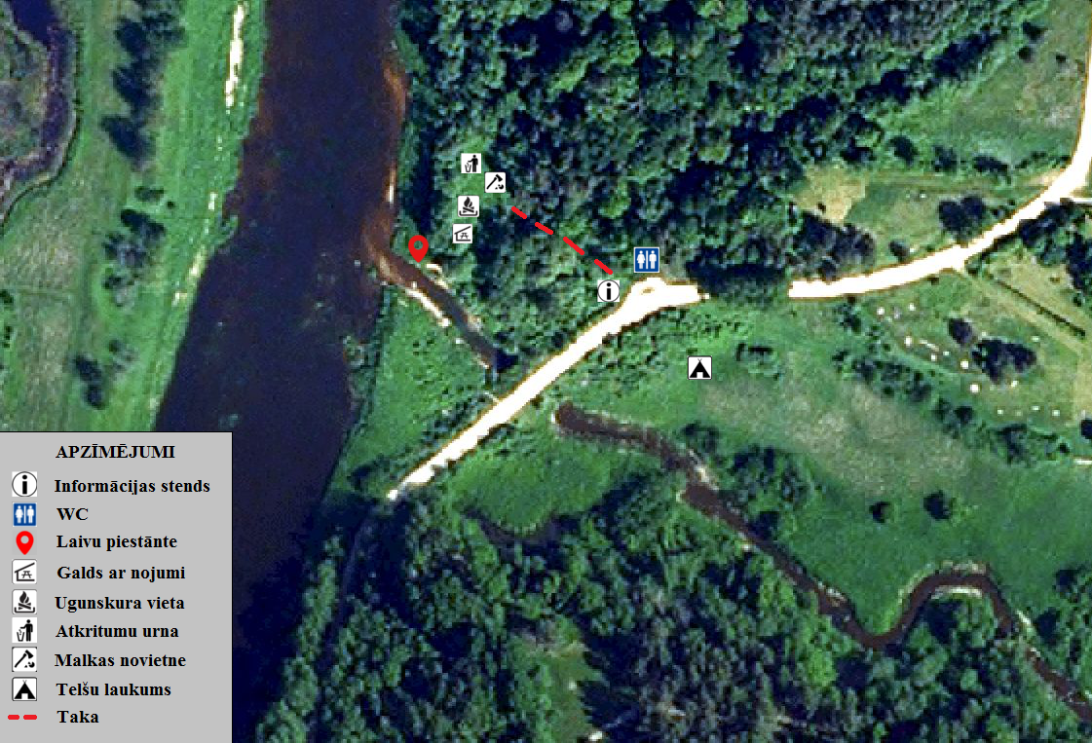

Attēls nr.2 *Venta pie senā tilta*

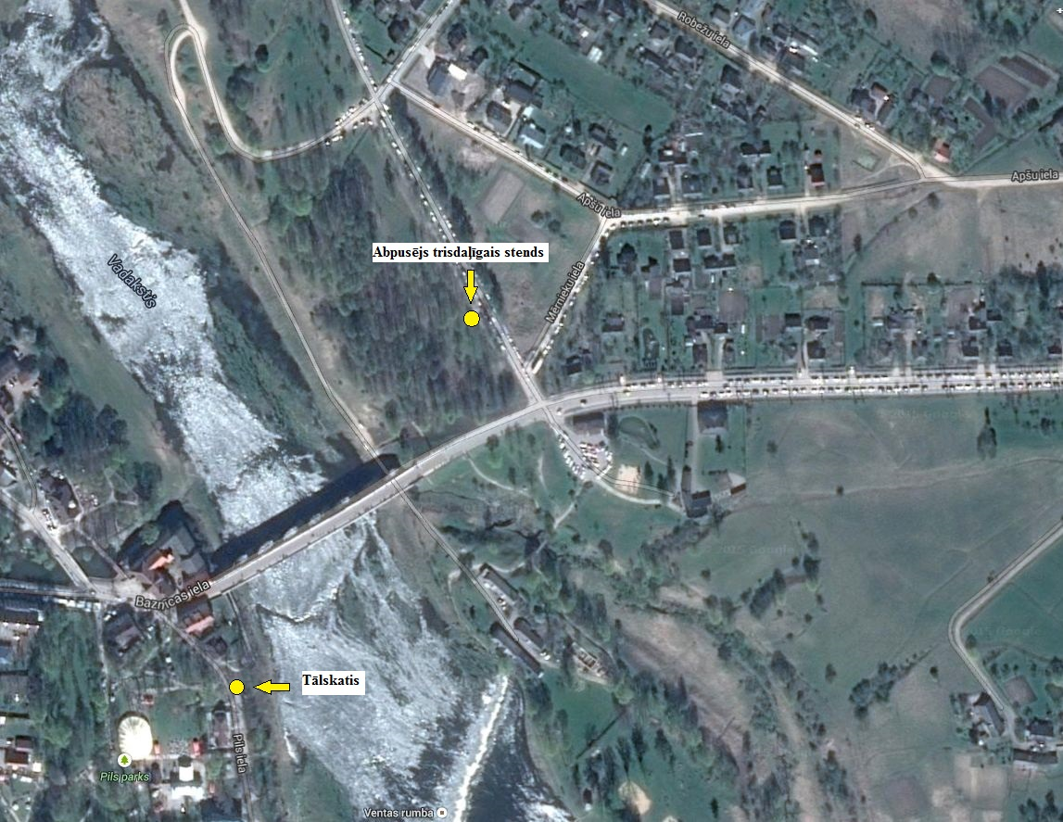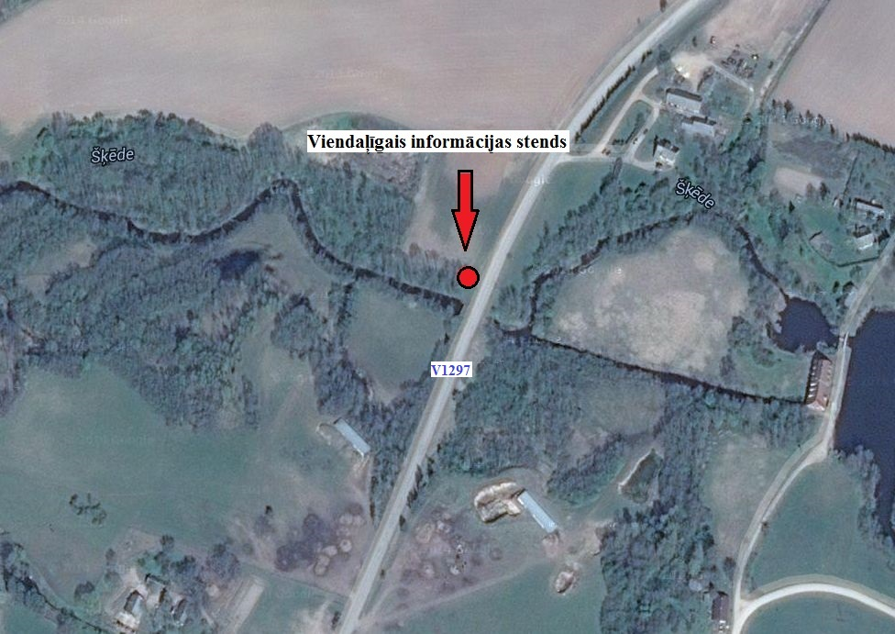Attēls nr.3 *Tilts pāri Šķēdes upei uz ceļa V1297*

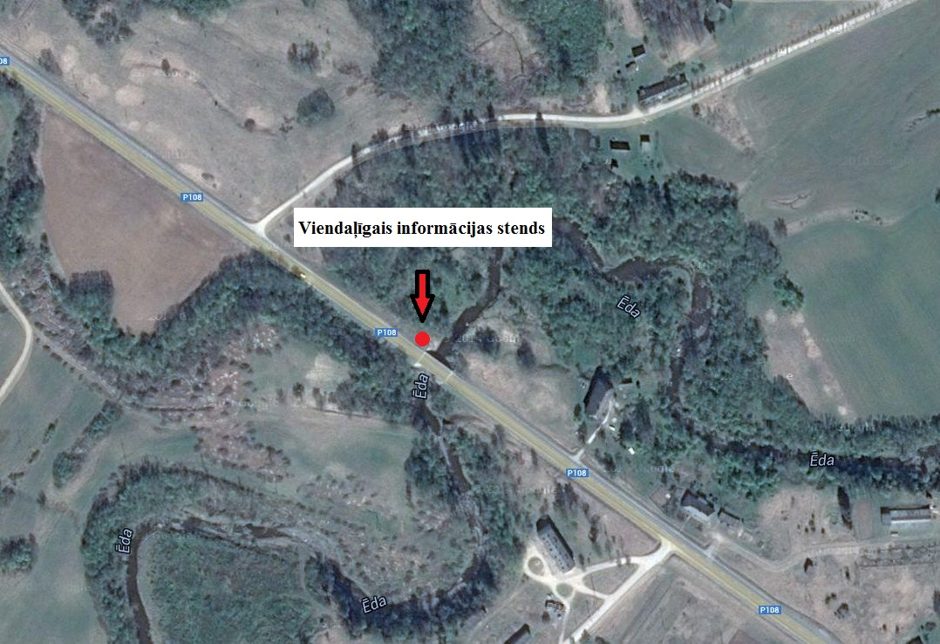Attēls nr.4 *Tilts Pāri Ēdas upei uz ceļa P108*

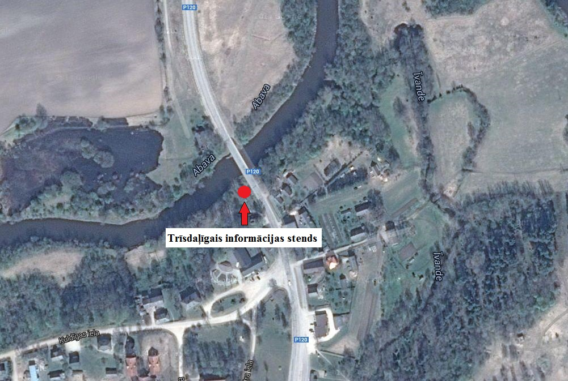Attēls nr.5 *Iekāpšanas vieta Abavā, Rendas pagastā. Pie tilta pāri Abavai.*

**Tehniskā specifikācija**

**2.daļai**

**Informatīvās planšetes informatīvā materiāla sagatavošana, maketēšana, tulkošana un drukāšana.**

Veikt **5 (piecu)** informācijas stendu maketu izveidošanu, teksta tulkošanu (angļu valodā), izdrukāšanu uz mitrumizturīga un krāsu noturīga materiāla 5 mm bieza plastikāta:

* 3 gb. 1-daļīgie stendi: izmērs 0,80m platumā x 1,00 m augstumā;
* 1 gb. 3-daļīgais stends: katras daļas izmērs: 0,80m platumā x 1,00m augstumā;
* 1 gb. 3-daļīgais stends, abpusējs: katras daļas izmērs: 0,80m platumā x 1,00m augstumā.

Maketa izveidei ņemot par pamatu izstrādāto maketa pamatni (pielikums: Riverways stenda paraugs\_VERTIKALI), un to piestiprināšanas darbus uz pieciem sagatavotajiem koka informācijas stendiem.

Maketu pamatne pielikums: Riverways stenda paraugs\_VERTIKALI veidots visa Riverways projekta partneriem vienotā stilā un tas ir jāsaglabā, veidojot materiālu informācijas stendiem.

Divos (2) informācijas stendu (1-daļīgie) kartogrāfiskajos materiālos jābūt redzamām Ēdas un Šķēdas upēm ar tai pieguļošām teritorijām (mērogs 1:100 000) un attiecīgās vietas atzīmei kartē ar punktu (adreses: *Tilts pāri Šķēdes upei uz ceļa V1297, Tilts Pāri Ēdas upei uz ceļa P108)*, nodrošinot maketā iekļaujamo fotogrāfiju attiecīgu apstrādi kvalitātes nodrošināšanai. Katram stendam atsevišķi pievienojama informācija par pagastu tūrisma objektiem, servisa sniedzējiem.

Viena (1) informācijas stenda (1-daļīgais) kartogrāfiskajā materiālā jābūt redzamai Ventas upei ar tai pieguļošām teritorijām (mērogs 1:100 000), nodrošinot maketā iekļaujamo fotogrāfiju attiecīgu apstrādi kvalitātes nodrošināšanai. Stendam atsevišķi pievienojama informācija par tūrisma objektiem, servisa sniedzējiem.

Viena (1) abpusējā informācijas stenda (3-daļīgā) vienas puses kartogrāfiskajā materiālā jābūt redzamām visām Kuldīgas novada laivojamām upēm (Venta, Abava, Šķēde, Ēda) un to pieguļošajām teritorijām, īpaši izceļot posmu no Ventas tilta līdz Riežupes ietekai Ventā (mērogs 1:100 000), nodrošinot maketā iekļaujamo fotogrāfiju attiecīgu apstrādi kvalitātes nodrošināšanai. Stendam atsevišķi pievienojama informācija par Kuldīgas tūrisma objektiem, servisa sniedzējiem.

Viena (1) informācijas stenda (3-daļīgā) kartogrāfiskajā materiālā jābūt redzamai Abavas upei un tai pieguļošajām teritorijām (mērogs 1:100 000), nodrošinot maketā iekļaujamo fotogrāfiju attiecīgu apstrādi kvalitātes nodrošināšanai. Stendam atsevišķi pievienojama informācija par tūrisma objektiem, servisa sniedzējiem.

Sagatavotos piecus informācijas stendu maketu paraugus pēc darbu izpildes CD formātā (PDF formātā) iesniegt Pasūtītājam.

Izdrukas jāveic uz kvalitatīvas līmplēves ar antigrafiti pārklājumu un ne mazāk kā 2 (divu) gadu bezizmaiņu noturību pret UV staru izraisītu nodrukātās informācijas izbalēšanu, jāpasargā no laika apstākļu radītiem bojājumiem un grafiti krāsas smērējumiem.

Pielikumā: Riverways stenda paraugs.

**Tehniskā specifikācija**

**3.daļai**

**Tualetes uzstādīšana un ceļa labiekārtošana Kuldīgā pie tilta pār Ventas upi.**

1. Iepirkuma daļas ietvaros paredzēts veikt tualetes piegādi un uzstādīšanu un ceļa seguma uzlabošanu, saskaņā ar pielikumā pievienoto tehnisko dokumentāciju un darbu apjomiem.
2. Avansa maksājums nav paredzēts.
3. Lai Pretendents sava finanšu piedāvājuma sagatavošanā varētu ievērtēt visas ar darbu veikšanu saistītās izmaksas, Pretendentam ir tiesības pirms piedāvājuma iesniegšanas veikt objekta/u apsekošanu, par ko jāiesniedz apliecinājums atbilstoši Nolikumā paredzētajai formai. Ja Pretendents uzskata, ka objekta/u apsekošana pirms piedāvājuma iesniegšanas nav nepieciešama, tad objekta apsekošanas apliecinājuma forma nav jāiesniedz un tas netiks vērtēts kā piedāvājuma noraidīšanas pamats, bet tādā gadījumā Pretendentam jāņem vērā, ka tas darbu izpildes laikā nevarēs celt pretenziju par neatbilstošas tehniskās specifikācijas izstrādi, un papildus darbi, kuri objekta apsekošanas laikā Pretendentam, kā profesionālam darbu veicējam, nevarēja būt apslēpti (minētie darbi bija acīmredzami un bez to iekļaušanas tāmē pasūtījuma izpilde nav iespējama), nevar tikt uzskatīti par neparedzētiem papildus darbiem, līdz ar to, šo darbu izpilde ir Pretendenta risks un būs jāsedz no saviem līdzekļiem.
4. Ieinteresētais piegādātājs par jebkuriem konstatētajiem papildus darbu apjomiem rakstiski informē pasūtītāju Nolikumā noteiktajā termiņā. Tādā gadījumā pretendentu pienākums ir sagatavot piedāvājumu atbilstoši pasūtītāja veiktajiem norādījumiem pie iepirkuma dokumentācijas, ja tādi tiks publicēti, pamatojoties uz pretendentu iesniegto pamatojošo informāciju.
5. Ja ieinteresētajam piegādātājam, izskatot tehnisko dokumentāciju un apsekojot objektu, ir nepieciešama papildus informācija par konstruktīvajiem risinājumiem objektā un darbu apjomiem, šo informāciju nepieciešams pieprasīt rakstiskā veidā Nolikumā noteiktā kārtībā.
6. Piedāvājumā jāietver visi iespējamie izdevumi, lai veiktu tehniskajā dokumentācijā minētos darbus un apjomus, kā arī jāparedz visi iespējamie riski saistībā ar iespējamo izdevumu palielināšanos.
7. Pretendentam piedāvājuma cenā jāietver visi izdevumi, kuri saistīti ar darba organizēšanu objektos (piemēram, ja nepieciešama iedzīvotāju informēšana ar preses un/vai radio/TV starpniecību par darbu gaitu un izmaiņām transporta kustībā, objekta nožogošana un apgaismošana, pagaidu ceļa zīmju uzstādīšana, darbu nodrošināšanai nepieciešamā elektrības un ūdens patēriņa apmaksa un tamlīdzīgi).
8. Iepirkuma uzvarētājam pirms darbu uzsākšanas jābūt noslēgtam līgumam par būvgružu un bīstamo atkritumu novietošanu speciāli šim nolūkam atvēlētos poligonos. Līgumu kopijas iesniegt pasūtītājam.
9. Tāmēs piedāvātajām izmaksu pozīcijām jābūt fiksētām uz visu Līguma izpildes laiku un tās nedrīkst pārrēķināt, izņemot Līgumā paredzētos gadījumos.
10. Iepirkuma uzvarētājam jāveic objekta nožogošana atbilstoši Darba drošības noteikumiem un jānodrošina satiksmes drošība un iedzīvotāju drošība darbu izpildes laikā.
11. Darbi objektā/os jāveic atbilstoši attiecīgajiem Latvijā spēkā esošajiem normatīvajiem aktiem.
12. 5 darba dienu laikā pēc rakstiskā paziņojuma par darbu pabeigšanu Pasūtītājs sasauc darba komisiju (piedalās pasūtītāja pārstāvji, uzņēmēja pārstāvji), lai apsekotu objektu, novērtētu darbu izpildes kvalitāti un atbilstību Līgumā ietvertajiem nosacījumiem. Ja tiek konstatēti defekti, darba komisija sagatavo defektu aktu un nosaka to likvidācijas un atkārtotas darba komisijas sasaukšanas termiņus.
13. Pēc darba komisijas pozitīva atzinuma par veiktajiem darbiem objektā, uzņēmējs iesniedz pasūtītājam nodošanas-pieņemšanas aktu, kurā ir uzrādītas objekta darbu izmaksas un garantijas termiņš.
14. Pretendents nes pilnu materiālo atbildību par trešajām personām nodarītajiem zaudējumiem.
15. Vietās, kur iepirkuma dokumentācijā pie norādītās konkrēto ražotāju produkcijas nav lietoti vārdi „ekvivalents” vai „analogs”, pretendentiem tāpat ir tiesības piedāvāt norādītās produkcijas (materiālu, iekārtu u.tml.,) ekvivalentu vai analogu risinājumu, kuru izmantošana ļauj izpildīt iepirkuma priekšmetā norādītos darbus un sasniegt nepieciešamos rezultātus.
16. Jebkuras darbu izpilde vietā atrastās lietas, kam var būt zinātniska vai cita vērtība vai kas var apdraudēt darbu veikšanas drošību, nekavējoties nododamas pasūtītāja pārziņā un pārvaldībā, ievērojot šādu kārtību:
    1. Uzņēmējam jāveic atbilstoši drošības pasākumi, lai atturētu uzņēmēja personālu vai citas personas no šo atradumu izvešanas vai bojāšanas;
    2. Ja atrastās lietas ir potenciāli tik bīstamas, ka tās var radīt tūlītējus draudus apkārtējo dzīvībai un veselībai, vai ir dibināts pamats tās kā citādi uzskatīt par vispārbīstamām, uzņēmējam nekavējoši jāpārtrauc visi darbi, jāizved no potenciāli bīstamās zonas personāls un vienlaikus par notikušo jāinformē gan kompetentas valsts iestādes, gan pasūtītājs;
    3. Visos citos gadījumos lēmumu, normatīvo aktu regulējumu robežās, pieņem pasūtītājs
17. Elektrības, arējā ūdensvada un kanalizācijas pieslēgumu ierīkot saskaņā ar izpildshēmām, paredzot nepieciešamo darbu komplektu, lai sabiedrisko tualeti varētu ekspluatēt (tai skaitā sadalnes un ūdens skaitītāja uzstādīšana wc telpās).
18. Garantijas laiks – vismaz 2 gadi no darbu nodošanas-pieņemšanas akta abpusējas parakstīšanas dienas.
19. Piegāde un montāža jānodrošina atbilstoši ražotāja un spēkā esošo normatīvu prasībām, pirms tam saskaņojot to ar pasūtītāja pārstāvi;
20. Darbu izpildes un uzstādīšanas vietas skatīt tehniskās specifikācijas kartogrāfiskajos pielikumos.
21. Pretendentam jāparedz tāda WC ieejas durvju slēdzenes mehānisma uzstādīšana, kura nomaiņa (bojātas vai iznīcinātas slēdzenes gadījumā) iespējama ne ilgāk kā 10 (desmit) darba dienu laikā no pasūtīšanas dienas.

Pielikumā:

Tehniskā dokumentācija (shēmas).

WC uzstādīšana un ceļa labiekārtojuma vietas attēls:

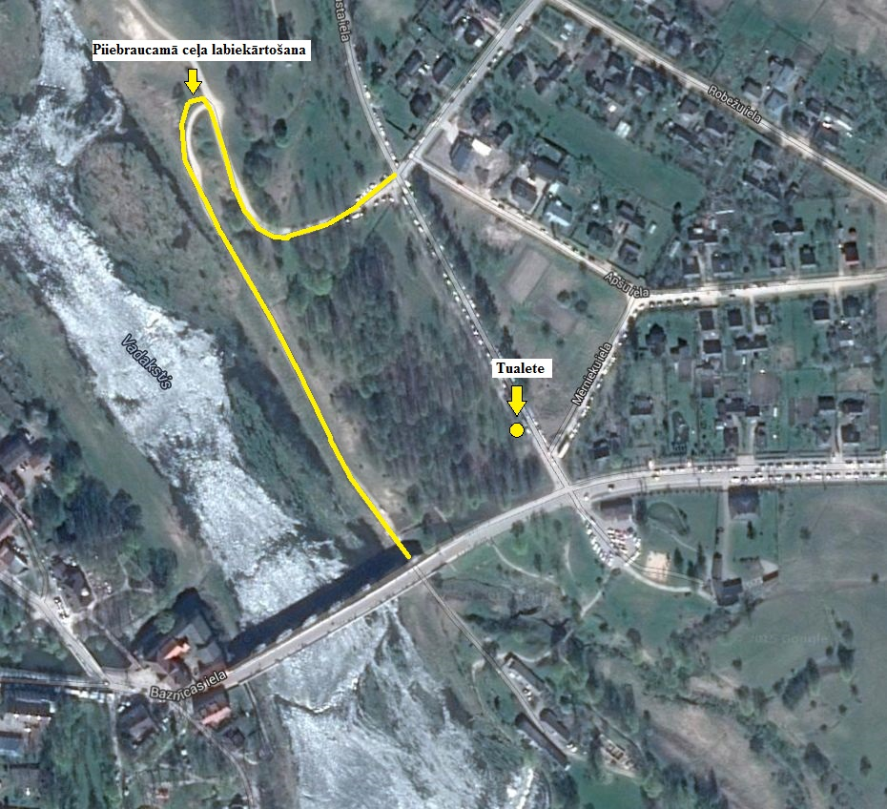

LĪGUMS

Par iepirkuma Nr. KNP/2015/\_\_\_ „**Ūdenstūrisma infrastruktūras uzlabošana Kuldīgas novadā, \_\_\_ daļas (nosaukums) izpildi**

Kuldīgā, 2014.gada \_\_\_.jūlijā

Kuldīgas novada pašvaldība, reģ. Nr. 90000035590, juridiskā adrese: Baznīcas iela 1, Kuldīga, LV-3301, tās \_\_\_\_\_\_\_\_\_\_\_\_\_\_ personā, kas rīkojas, pamatojoties uz likumu “Par pašvaldībām” un Kuldīgas novada pašvaldības nolikumu, turpmāk tekstā saukts Pasūtītājs, no vienas puses, un

\_\_\_\_\_\_\_\_\_, reģ., Nr., \_\_\_, turpmāk tekstā saukts Izpildītājs, no otras puses, abi kopā turpmāk tekstā saukti Puses,

vadoties no Latvijas Republikas spēkā esošajiem normatīvajiem aktiem, bez maldības, viltus un spaidiem, pamatojoties uz Publisko iepirkumu likumu un Kuldīgas novada Domes Publisko iepirkumu komisijas organizētā iepirkuma ID KNP/2015/\_\_\_ (turpmāk tekstā – Iepirkums), nosacījumiem un rezultātiem, un Izpildītāja piedāvājumu Iepirkumā, noslēdz šādu līgumu, turpmāk tekstā – Līgums:

1. **LĪGUMA PRIEKŠMETS**
   1. Pasūtītājs uzdod un Izpildītājs apņemas ar saviem materiāliem, resursiem un darbaspēku veikt Iepirkuma \_\_ daļas\_\_\_\_ (nosaukums) izpildi, t.i., veikt (Labiekārtojuma elementu izgatavošana, piegāde un uzstādīšana Kuldīgas pilsētā un novadā/Informatīvās planšetes informatīvā materiāla sagatavošana, maketēšana, tulkošana un drukāšana/Tualetes piegāde un uzstādīšana un ceļa labiekārtošana Kuldīgā pie tilta pār Ventas upi) izpildi (turpmāk tekstā - Darbs), saskaņā ar šī Līguma un Iepirkuma dokumentācijas nosacījumiem (pielikumā).
   2. Izpildītājs apliecina, ka ir iepazinies ar veicamiem Darbiem, darbu apjomu, pielietojamajiem materiāliem, kvalitātes prasībām, un atsakās saistībā ar to izvirzīt jebkāda satura iebildumus un/vai pretenzijas, kā tagad, tā arī nākotnē.

**2.PUŠU PĀRSTĀVJI**

2.1.Darbu izpildes laikā Izpildītāja pārstāvis Līguma izpildē tiek nozīmēts: \_\_\_\_\_\_

2.2. Pasūtītāja pārstāvis Darbu izpildes laikā ir \_\_\_\_\_\_\_\_\_\_\_\_

**3.DARBU ORGANIZĀCIJAS KĀRTĪBA**

* 1. Darbu organizāciju objektā un objekta nodošanu nodrošina Izpildītājs saskaņā ar šī Līguma noteikumiem.
  2. Pusei 5 (piecu) darba dienu laikā jāpaziņo otrai Pusei par apstākļiem (izmaiņām), kas var ietekmēt Līguma būtiskās sastāvdaļas (Līguma cenu un darbu apjomu).
  3. Pusei (3 (trīs) darba dienu laikā jāinformē otra Puse, ja tiek konstatēts, ka:
     1. starp Līguma dokumentu datiem ir pretrunas;
     2. Līguma dokumentos sniegtie dati atšķiras no reāliem apstākļiem;
     3. Līguma dokumenti ir nepilnīgi vai kļūdaini;
     4. Līguma dokumenti sagatavoti tā, ka Darbu izpilde atbilstoši tiem kādai no Pusēm būtu neizdevīga;
     5. informācija, kas sniegta Darbu izpildes laikā, atšķiras no Līguma dokumentiem;
     6. mainījušies Līguma izpildei nozīmīgi apstākļi.

1. **IZPILDĪTĀJA TIESĪBAS UN PIENĀKUMI**
   1. Izpildītājam ir tiesības saņemt samaksu par šā Līguma 1.1.punktā noteikto Darbu izpildi saskaņā ar Līguma noteikumiem.
   2. Izpildītāja pienākumi ir:
      1. izpildīt Līguma 1.1. punktā paredzētos Darbus atbilstošā kvalitātē un pilnā apjomā saskaņā ar Līguma noteikumiem;
      2. visu Darbu izpildes laiku nodrošināt kvalificētu un atestētu tehnisko personālu;
      3. Darbus izpildīt ar kvalitatīviem materiāliem, iekārtām un izstrādājumiem, kas atbilst standartu un tehnisko noteikumu prasībām un ir sertificēti;
      4. Līguma darbības laikā veikt un nodrošināt visu uzraudzību pienācīgai Līgumu saistību izpildei;
      5. nodrošināt ar kompetentu un pilnvarotu atbildīgo darbu vadītāju (sauktu Pārstāvi). Visi norādījumi un instrukcijas no Pasūtītāja pārstāvja tiek nodotas tikai Izpildītāja pārstāvim. Izpildītājs drīkst nozīmēt vietnieku ar tādām pašām tiesībām (varu) kā pārstāvim, lai to aizvietotu tā prombūtnes laikā, paziņojot par šo iecelšanu Pasūtītājam;
      6. nosaukt adresi, uz kuru visi norādījumi, instrukcijas u.c. ziņojumi Izpildītāja pārstāvim un Līguma slēdzējam jānosūta. Izpildītājs drīkst mainīt iepriekšminēto adresi, savlaicīgi, bet ne vēlāk kā 1 (vienu) nedēļu pirms šādas maiņas, paziņojot par to Pasūtītājam;
      7. uzņemties atbildību par pieaicināto apakšuzņēmēju veiktā darba kvalitāti, kā arī par apakšuzņēmēju radītajiem zaudējumiem, gadījumā, ja Izpildītājs pieaicinājis apakšuzņēmējus, un nekāda apakšuzņēmēju pieņemšana un/vai līgumu ar apakšuzņēmējiem noslēgšana neatbrīvo Izpildītāju no saistībām vai atbildības šī Līguma sakarā. Izpildītājs ir pilnā mērā atbildīgs par to, lai apakšuzņēmēji ievērotu visas šī Līguma saistības;
      8. veicot Darbus, nodrošināt Darba aizsardzības likuma un citu Latvijas Republikā spēkā esošo darba aizsardzību reglamentējošo normatīvo aktu prasību izpildi;
      9. nozīmēt Darbu izpildes vietā atbildīgo amatpersonu par darba aizsardzību un ugunsdrošību, kura veic darbinieku instruktāžu un apmācību darba aizsardzībā un ugunsdrošībā. Izpildītāja un/vai tā nozīmētas personas pienākums ir nodrošināt darbiniekus ar kolektīvajiem un individuālajiem aizsardzības līdzekļiem, kā arī garantēt to lietošanu;
      10. uzņemties atbildību par savu darbinieku un pieaicināto speciālistu kvalifikāciju, kā arī konkrēta darba veikšanai nepieciešamajām apliecībām, licencēm un sertifikātiem. Izpildītājs apņemas nodarbināt tikai tādus speciālistus un palīgstrādniekus, kuri ir iepazīstināti ar darba aizsardzības instrukcijām, kas tieši attiecas uz nodarbinātā darba vietu un darba veikšanu, kā arī ir informēti par darba vidē esošiem riska faktoriem;
      11. nodrošināt, lai tiktu sagatavota un iesniegta visa nepieciešamā dokumentācija Darbu nodošanai;
      12. uz sava rēķina savlaicīgi veikt visu atklāto defektu un trūkumu novēršanu;
      13. līdz Darbu nodošanai nodrošināt, iekārtu un inventāra aizvākšana no objekta;
      14. garantēt ugunsdrošības un apkārtējās vides aizsardzības pasākumu veikšanu, kas saistīti ar Darbu izpildi;
      15. nodrošināt kvalitatīvu Darbu izpildi. Pasūtītājs nepieņem nekvalitatīvi izpildītos Darbus līdz brīdim, kamēr trūkumi un defekti nav novērsti.
   3. Izpildītājs ir materiāli atbildīgs par 4.2.8.; 4.2.9. un 4.2.10.punktos noteikto saistību neievērošanas sekām Darbu izpildes vietā.
   4. Visus materiālu un konstrukciju novietošanas laukumus un pagaidu komunikāciju izveidošanu Izpildītājs veic uz sava rēķina.
   5. Izpildītājs, parakstot šo Līgumu, apliecina, ka pirms šī Līguma noslēgšanas ir veicis Darbu izpildei nepieciešamo izmaksu precīzu aprēķinu, un, tas ir atspoguļots Izpildītāja iesniegtajā tāmē, un uzņemas visus papildus izdevumus gadījumā, ja Darbu gaitā veiktajos aprēķinos atklāsies nepilnības, neprecizitātes, trūkumi vai atklāsies tādu papildus darbu veikšanas nepieciešamība, kurus pamatojoties uz šo Līgumu un tā pielikumiem, varēja un Izpildītājam vajadzēja paredzēt, un šādā gadījumā Izpildītājam nav tiesību prasīt Līguma cenas palielināšanu.
   6. Izpildītājs Līguma izpildes laikā ir atbildīgs, sākot ar šī Līguma spēkā stāšanās brīdi līdz Līgumā paredzēto Darbu pabeigšanai un nodošanai Pasūtītājam, par visu šī Līguma izpildei nepieciešamo un izmantojamo īpašumu, materiāliem, iekārtām, konstrukcijām. Bojājumu vai citā veidā radītu zaudējumu gadījumā, Izpildītājs zaudējumus sedz uz sava rēķina.
2. **PASŪTĪTĀJA TIESĪBAS UN PIENĀKUMI**
   1. Pasūtītājam ir pienākums savlaicīgi un atbilstoši šī Līguma noteikumiem samaksāt Izpildītājam par Darbu.
   2. Pasūtītājs apņemas atļaut Izpildītājam izmantot Pasūtītāja rīcībā esošos piebraucamos autoceļus materiālu piegādei.
   3. Pasūtītājs apņemas savlaicīgi, bet ne vēlāk kā 2 (divas) dienas iepriekš informēt Izpildītāju par jebkuru savu darbību Objektā, ja tas var ietekmēt Izpildītāja Darba izpildi.
   4. Pasūtītājam ir tiesības jebkurā laikā apmeklēt Objektu, ievērojot tehniskās drošības normas, un, nepieciešamības gadījumā, noformēt savus pamatotos aizrādījumus vai pārtraukt Darbu izpildi līdz trūkumu novēršanai.
   5. Pēc Izpildītāja paziņojuma par Darbu gatavību nodošanai saņemšanas 5 (piecu) darba dienu laikā pieņemt Darbus, parakstot nodošanas - pieņemšanas aktu. Vienlaikus ar nodošanas - pieņemšanas aktu Izpildītājam ir pienākums nodot visu ar Darbiem saistīto dokumentāciju.
   6. Pasūtītājam ir tiesības pieņemt neatkarīgu ekspertu Darbu kvalitātes kontrolei.
   7. Pasūtītājam ir pienākums nodrošināt, lai Darbu izpildes laikā Izpildītājam būtu pieejams Pasūtītāja pārstāvis, kurš ir tiesīgs risināt Darbu gaitā radušos jautājumus. Pasūtītājs apņemas atrisināt visus Pasūtītāja kompetencē ietilpstošus un Darbu izpildes gaitā radušos jautājumus un sniegt Izpildītājam rakstisku atbildi 2 (divu) darba dienu laikā no dienas, kad saņemts Izpildītāja rakstisks pieprasījums.
3. **LĪGUMA CENA UN APMAKSAS KĀRTĪBA**
   1. Līguma cena par līgumā noteikto Darbu izpildi, saskaņā ar Tāmi, ir **EUR (*euro*, centi) neskaitot** Pievienotās vērtības nodokli (PVN), turpmāk tekstā – Līguma summa.
   2. Līguma cena var mainīties, tikai mainoties nodokļu likmēm un/vai, ja Darbu izpildes gaitā tiek konstatēts, ka nepieciešams mainīt veicamo Darbu apjomus, šādā gadījumā ievērojot Publisko iepirkumu likuma nosacījumus.
   3. Rēķina apmaksa tiek uzskatīta par notikušu brīdī, kad Pasūtītājs ir veicis naudas summas pārskaitījumu no sava bankas konta Izpildītāja kontā.
   4. Līguma cena tiek apmaksāta šādā veidā:
      1. Apmaksa par darbiem notiek, kad Izpildītājs un Pasūtītājs ir parakstījuši Darbu nodošanas – pieņemšanas aktu. Pasūtītājs 5 (piecu) darba dienu laikā izskata saņemto dokumentāciju un 10 (desmit) darba dienu laikā pēc aktu parakstīšanas un rēķina saņemšanas veic tā apmaksu. Ja Pasūtītājs 5 (piecu) darba dienu laikā no dokumentācijas saņemšanas brīža nav atdevis parakstītu darbu izpildes aktu un nav iesniedzis Izpildītājam rakstisku pretenziju par darba kvalitāti, tiek uzskatīts, ka Pasūtītājs apstiprinājis Izpildītāja iesniegto dokumentāciju. Ja Pasūtītājs nav apmierināts ar darbu kvalitāti, tad Pasūtītājs sastāda rakstisku protokolu, kurā norāda veicamos darbus, un, vienojoties ar Izpildītāju, nosaka to izpildes termiņu. Pēc defektu novēršanas Izpildītājs iesniedz Pasūtītājam jaunu darbu izpildes aktu un Pasūtītājs to izskata, akceptē un apmaksā Līgumā noteiktajā kārtībā. Defektu novēršana notiek par Izpildītāja līdzekļiem.
      2. Nekvalitatīvi veiktie darbi netiek apmaksāti un tiek pārstrādāti uz Izpildītāja rēķina.
   5. Ja Izpildītājs pārstrādā nekvalitatīvi veiktos Darbus, tad Pasūtītājs samaksā Izpildītājam par tiem saskaņā ar šī līguma 6.4.punktu. Ja Izpildītājs nepārstrādā nekvalitatīvi veiktos Darbus 10 (desmit) dienu laikā no Pasūtītāja motivētu iebildumu iesniegšanas brīža, tad Pasūtītājs ietur attiecīgo summu no Izpildītājam izmaksājamās summas saskaņā ar šī Līguma nosacījumiem.
4. **LĪGUMA IZPILDES TERMIŅI** 
   1. Izpildītājs Līgumā noteiktos Darbus veic \_\_\_\_\_ (Izpildītājs ir tiesīgs izpildīt darbus ātrāk).
   2. Darbi tiek uzskatīti par pabeigtiem, ja iestājas sekojoši nosacījumi:
      1. Izpildītājs ir izpildījis Tāmē paredzētos Darbus atbilstoši Līguma un Tehniskās specifikācijas noteikumiem;
      2. Izpildītājs ir iesniedzis Pasūtītājam visu ar Darba izpildi saistīto dokumentāciju, kas noteikta Tehniskajā specifikācijā;
      3. Izpildītājs un Pasūtītājs ir parakstījuši Darbu nodošanas - pieņemšanas aktu;
   3. Šī Līguma izpildes termiņu puses var grozīt, par to noslēdzot atsevišķu rakstveida vienošanos, šādos gadījumos:
      1. ja nepārvaramas varas rezultātā tiek apgrūtināta vai uz laiku ir neiespējama Līgumā noteikto Darbu izpilde;
      2. ja kādas Puses saistību neizpildes dēļ ir tikusi apgrūtināta otras Puses saistību izpilde.

#### KVALITĀTES GARANTIJAS UN DEFEKTU NOVĒRŠANA

* 1. Darbu garantijas termiņš tiek noteikts 24 (divdesmit četri) kalendārie mēneši, termiņu skaitot no dienas, kad parakstīts darbu nodošanas-pieņemšanas akts.
  2. Darbu izpildes laikā konstatēto defektu novēršanā tiek pielietoti sekojoši noteikumi:
     1. Izpildītājs novērš visus pārbaudes aktā konstatētos defektus. Par Darbu laikā konstatēto defektu novēršanas termiņu Puses vienojas katrā gadījumā atsevišķi;
     2. Izpildītāja vainas dēļ radušos defektus, Izpildītājs novērš uz sava rēķina Līgumā noteiktā Darbu izpildes termiņa ietvaros;
     3. ja Izpildītājs uzskata, ka viņš nav vainojams defektā, tad Izpildītājs par to nekavējoties rakstveidā ziņo Pasūtītājam un sniedz savu iebildumu pamatojumu. Ja Pasūtītājs nepiekrīt Izpildītāja argumentiem un pieprasa novērst defektu, tad šis pieprasījums ir saistošs Izpildītājam un atteikšanās gadījumā, Pasūtītājs ir tiesīgs pieaicināt defekta novēršanai citu darba veicēju un samazināt Līguma cenu par nepadarītā darba apjomu.
     4. strīda gadījumā Puses ir tiesīgas pieaicināt ekspertu, kurš nosaka defekta cēloni, izdevumus ekspertam sedz vainīgā puse;
     5. Izpildītājs defektu novēršanu veic Pasūtītajam visizdevīgākajā veidā un kārtībā, saskaņā ar Pušu vienošanos.
     6. Ja pēc Darba uzstādīšanas brīža tiek konstatēti to defekti, Pretendentam ir jānodrošina defektu novēršanas termiņš - 10 (desmit) dienu laikā no defekta pieteikšanas laika.
  3. Garantijas laikā Izpildītājs novērš Objekta ekspluatācijas laikā konstatētos Darbu vai materiālu defektus 10 (desmit) dienu laikā no brīža, kad Izpildītājam par to paziņots. Pretenzija tiek nodota sekojošā kārtībā:
     1. Pretenziju Pasūtītājs nodod Izpildītājam personīgi, par Pretenzijas saņemšanu Izpildītājs parakstās uz Pasūtītāja eksemplāra;
     2. Ja Pretenziju Pasūtītājs nevar nodot Izpildītājam personīgi, tad Pretenzija tiek nosūtīta uz Izpildītāja šajā Līgumā norādīto adresi ierakstītā vēstulē, skaitot, ka šajā gadījumā Izpildītājs to ir saņēmis 7 (septītajā) dienā pēc vēstules nodošanas pastā.
  4. Ja objektīvu iemeslu dēļ noteiktajā laikā defektu novērst nav iespējams, Puses vienojas par citu termiņu defektu novēršanai.
  5. Ja Izpildītājs uzskata, ka viņš nav vainojams par garantijas laikā radušos defektu, tad par to 5 (piecu) dienu laikā no pretenzijas saņemšanas brīža rakstveidā ziņo Pasūtītājam un sniedz savu iebildumu pamatojumu.
  6. Ja Pasūtītājs līguma 8.5.punktā noteiktajā termiņā nesaņem Izpildītāja paziņojumu, uzskatāms, ka viņš piekritis izvirzītai Pretenzijai. Strīda gadījumā Puses ir tiesīgas pieaicināt ekspertu, kurš nosaka defekta cēloni. Izdevumus ekspertam sedz vainīgā Puse.
  7. Ja Garantijas laikā konstatētie Darbu vai materiālu defekti netiek novērsti Līguma 8.3., 8.4. un 8.5.punktos noteiktajā kārtībā, tad Pasūtītājam ir tiesības šo defektu novēršanai pieaicināt citu izpildītāju, bet samaksu par veiktajiem darbiem pieprasīt no Izpildītāja, piestādot tam attiecīgus rēķinus. Izpildītāja pienākums ir apmaksāt šos rēķinus pilnā apmērā.

1. **PUŠU ATBILDĪBA**
   1. Ja Darbu pieņemšanas procesā tiek konstatēti līdz galam nepadarīti darbi, defekti un atkāpes no tehniskā projekta, tad Darbu pieņemšana pārtraucama un par to sastādāms abpusējs akts.
   2. Izpildītājam, kas pieļāvis atkāpes no Līguma noteikumiem, Pušu saskaņotā, abpusējā aktā norādītajā termiņā ar saviem spēkiem un līdzekļiem līdz galam jāizpilda savas vainas dēļ nepadarītie darbi un jānovērš defekti.
   3. Neatbilstošā kvalitātē veikto darbu pārstrādāšana nevar būt par pamatu Darbu veikšanas termiņa pagarinājumam un neatbrīvo Izpildītāju no šai sadaļā minētās materiālās atbildības.
   4. Līguma saistību neizpildes gadījumā vainīgā Puse atlīdzina otrai Pusei radītos tiešos zaudējumus.
   5. Netiešie zaudējumi - neiegūtie ienākumi, kurus cietušais būtu saņēmis, otrai Pusei izpildot saistības, netiek atlīdzināti.
   6. Par Līgumā noteiktā Darbu izpildes termiņa nokavējumu, arī par būtiskām atkāpēm no līgumam pievienotā darbu izpildes grafika, Izpildītājs maksā Pasūtītājam līgumsodu 0,1% no Līguma cenas par katru nokavējuma dienu, no Līguma cenas pamatsummas, bet ne vairāk kā 10% no Līguma summas. Pasūtītājs ir tiesīgs līgumsoda naudu ieturēt no vēl neizmaksātās Līguma cenas daļas. Ja šī summa nesedz līgumsoda apmērus, tad Izpildītājam starpība ir jāmaksā no saviem līdzekļiem.
   7. Tāda pati, tas ir, Līguma 9.6.punktā minētā atbildība ir Izpildītājam, ja tas nav ievērojis līdz galam nepadarīto darbu izpildes un pieļauto defektu novēršanas termiņus, kādi konstatēti, pieņemot padarītos Darbus vai šajā Līgumā paredzētos garantijas termiņos.
   8. Ja Pasūtītājs ir nokavējis Līgumā noteikto samaksas termiņu, Pasūtītājs maksā Izpildītājam līgumsodu par katru nokavēto dienu 0,1% apmērā no savlaicīgi nesamaksātās rēķinā norādītās summas, bet ne vairāk kā 10% no Līguma summas.
   9. Līgumsoda samaksa neatbrīvo nevienu no Pusēm no līgumsaistību izpildes pilnā apjomā. Līgumsods netiek ieskaitīts zaudējumu apjomā.
   10. Izpildītājs ir atbildīgs par zaudējumiem, kādus viņš ar savu darbību vai bezdarbību ir nodarījis Pasūtītājam vai trešajām personām, kā arī par iespējamiem trešo personu prasījumiem pret Pasūtītāju nekvalitatīvi izpildītu vai termiņā neizpildītu Darbu dēļ.

#### LĪGUMA LAUŠANA

### Pasūtītājs ir tiesīgs vienpusēji lauzt Līgumu šādos gadījumos:

* + 1. ja Izpildītājs nav uzsācis Darbu izpildi 15 (piecpadsmit) dienu laikā, termiņu skaitot no Līguma noslēgšanas dienas, un tas nav saistīts ar nepārvaramas varas vai no Pasūtītāja atkarīgiem apstākļiem;
    2. ja Izpildītājs no tā atkarīgu apstākļu dēļ pārtrauc Darbu izpildi ilgāk par 10 (desmit) darba dienām;
    3. ja Izpildītājs nav spējīgs turpināt Darbus vai kādu daļu no Darbiem saskaņā ar šo Līgumu vai regulāri un atklāti nepilda savas saistības, un tas nav saistīts ar nepārvaramas varas vai no Pasūtītāja atkarīgiem apstākļiem;
    4. ja izpildītie Darbi neatbilst Līguma prasībām;
    5. ja Izpildītājs atzīts par bankrotējošu vai maksātnespējīgu, vai ir uzsākts maksātnespējas tiesas process pret Izpildītāju;
    6. ja no Pasūtītāja neatkarīgu apstākļu dēļ tiek samazināts, pārtraukts vai nav pieejams finansējums, kas Darba izpildei paredzēts valsts investīcijās vai attiecīgajos struktūrfondos.
  1. Visos augstākminētajos gadījumos Pasūtītājam ir tiesības pēc rakstiska brīdinājuma nosūtīšanas Izpildītājam pārņemt objektu savā varā.
  2. Līguma laušanas gadījumā Pusēm 2 (divu) mēnešu laikā ir jāveic pilns savstarpējs norēķins, ieskaitot visu šinī Līgumā paredzēto sodu samaksu un zaudējumu atlīdzību.
  3. Ja Pasūtītājs vienpusēji atkāpjas no Līguma atbilstoši Līguma 10.1.4. punkta noteikumam, tad tam ir tiesības lauzt līgumu ar Izpildītāju 3 (trīs) kalendāro dienu laikā, iepriekš rakstveidā informējot Izpildītāju par šādu nepieciešamību, pieņemot ar aktu faktiski un kvalitatīvi paveiktos darbus, un 30 (trīsdesmit) kalendāro dienu laikā samaksāt Izpildītājam par kvalitatīvi veikto Darba apjomu.
  4. Ja Pasūtītājs vienpusēji atkāpjas no Līguma atbilstoši Līguma 10.1.6. punkta noteikumam, tad tam ir tiesības lauzt līgumu ar Izpildītāju 20 (divdesmit) kalendāro dienu laikā, iepriekš rakstveidā informējot Izpildītāju par šādu nepieciešamību, vienojoties par darbu pārtraukšanu, pieņemot ar aktu faktiski paveiktos darbus, un 30 (trīsdesmit) kalendāro dienu laikā apmaksājot Izpildītājam kvalitatīvi veiktos darbus.

1. **NEPĀRVARAMA VARA**
   1. Neviena no Pusēm nenes atbildību par Līguma saistību neizpildi vai izpildes aizturēšanu, ja minētā izpilde vai izpildes aizturēšana saistīta ar nepārvaramas varas apstākļiem. Ar nepārvaramu varu šī Līguma skaidrojumā saprotami dabas katastrofas, karš, valsts varas un pārvaldes institūciju rīkojumu un citi apstākļi, kas Pusēm nav kontrolējami, bet kuri tieši ietekmēja Darbu izpildi vai materiālu un konstrukciju piegādes. Gadījumā, ja augstākminētie apstākļi turpinās noteiktu laiku, saistību izpildes termiņš tiek pagarināts par attiecīgo laika periodu.
   2. Pusei, kurai saistību izpilde augstāk minēto apstākļu dēļ kļuvusi neiespējama, ne vēlāk kā 3 (trīs) darba dienu laikā pēc šādu apstākļu iestāšanās jāziņo otrai Pusei par šādu apstākļu rašanos un to apstiprināšanai jāiesniedz kompetentas iestādes izziņas.
   3. Ja nepārvaramas varas apstākļi ilgst vairāk kā 30 (trīsdesmit) kalendārās dienas, tad Puses var lauzt Līgumu, norēķinoties par faktiski izpildīto darbu.
2. **INFORMĀCIJAS KONFIDENCIALITĀTE**
   1. Visi Pasūtītāja Izpildītājam iesniegtie dokumenti, kas saistīti ar Darbu veikšanu, kā arī papildus informācija, kas iegūta Līguma izpildes gaitā, ir Pasūtītāja īpašums. Izpildītājs ir tiesīgs paturēt minēto dokumentu kopijas ar nosacījumu, ka tie netiks izmantoti ar šī Līguma izpildi nesaistītiem mērķiem bez rakstiskas Pasūtītāja piekrišanas.
   2. Izpildītājs un Pasūtītājs apņemas nodrošināt šī Līguma 13.1 punktā minēto dokumentu un informācijas konfidencialitāti vismaz 2 (divus) gadus pēc šī Līguma darbības beigām, cik tālu to pieļauj normatīvie akti informācijas atklātības nodrošināšanas jomā.
3. **STRĪDU IZŠĶIRŠANAS KĀRTĪBA**
   1. Visi strīdi, domstarpības un jebkura rakstura jautājumi, kuri var rasties sakarā ar šā Līguma izpildi starp Pusēm, kā arī jebkuri strīdi, kas skar šā Līguma skaidrojumu un visu, kas saistīts ar tā saturu vai secinājumiem, kuri izriet no šā Līguma, vai strīdiem, kas saistīti ar Pušu vai to tiesību pārmantotāju tiesībām, pienākumiem un atbildību, nepanākot vienošanos, risināmi spēkā esošās likumdošanas noteiktajā kārtībā tiesā.
4. **CITI NOTEIKUMI**
   1. Līgums stājas spēkā ar tā parakstīšanas dienu un ir spēkā līdz Pušu saistību pilnīgai izpildei.
   2. Visi no šī Līguma izrietošie paziņojumi, lūgumi, pieprasījumi un cita informācija, kas adresējama otrai Pusei, ir noformējama rakstveidā latviešu valodā un nododama adresātam pret parakstu, vai nosūtāma pa pastu.
   3. Par jebkuru pretenziju, kas attiecas uz šī Līguma noteikumu pārkāpumu, Puses paziņo viena otrai rakstveidā 5 (piecu) dienu laikā no tā brīža, kad tās uzzināja vai tām bija jāuzzina par noteikumu pārkāpumu.
   4. Visa veida nepieciešamo sertifikātu saņemšanu par materiāliem, kas nepieciešami šā Līguma izpildei, veic Izpildītājs.
   5. Līguma papildinājumi, izmaiņas vai grozījumi noformējami rakstiskā formā, kuri iegūst juridisku spēku un ir pusēm saistoši ar brīdi, kad to parakstījušas abas Puses.
   6. Kā Līguma papildinājumi un neatņemama sastāvdaļa tiek pievienoti arī Darbu laikā notikušo sapulču protokoli.
   7. Šis Līgums ir saistošs Pušu tiesību un saistību pārņēmējiem.
   8. Šis Līgums sastādīts 2 (divos) eksemplāros uz \_\_\_ lapām latviešu valodā, abiem eksemplāriem ir vienāds juridiskais spēks, viens eksemplārs glabājas pie Pasūtītāja, otrs - pie Izpildītāja.
   9. Visas papildus vienošanās, pielikumi, protokoli, kurus parakstījušas Puses, ir šī Līguma neatņemamas sastāvdaļas.
      1. Līgumam pievienots Pielikums – tehniskā specifikācija.

#### 15. Pušu paraksti un rekvizīti